Kas pasūtītājam jāņem vērā, Elektronisko iepirkumu sistēmas
e-konkursu apakšsistēmā gatavojot iepirkuma procedūras prasības
Dokuments sagatavots ar izvēršamiem blokiem (bloki izvēršami vai savēršami spiežot uz simbola), funkcionalitāte pieejama MS Word 2013 vai vēlākam versijām (agrākām MS Word versijām bloki vienmēr ir izvērsti un nav savēršami).

Kā gatavot prasības, ja iepirkuma procedūrā iepirkuma priekšmets ir sadalīts daļās

Ja kāda prasība ir attiecināma uz visu piedāvājumu kopumā, jāizvēlas, ka prasība attiecas uz visām daļām vienādi. Pretendents, iesniedzot piedāvājumu, prasību aizpildīts tikai vienu reizi, un šādā veidā aizpildītā prasība tiks attiecināta vienādi uz visu piedāvājumu un visām daļām.
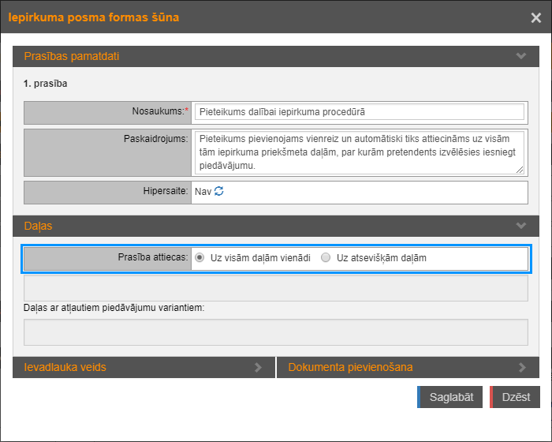
Šādā veidā vēlams norādīt universāla rakstura prasības, kas attiecas uz piedāvājumu kopumā, piemēram, pieteikums dalībai iepirkumā – pieteikums attiecas uz visu piedāvājumu, neatkarīgi no tā, par cik un kurām iepirkuma priekšmeta daļām piedāvājums tiks iesniegts.

Savukārt, ja prasība, katrai daļai ir atšķirīga un nepieciešams, lai iesniedzot piedāvājumu, pretendents attiecīgās prasības izpildi nodrošinātu katrai daļai atsevišķi un atšķirīgi, ir jānorāda, ka prasība attiecas uz atsevišķām daļām un jāpievieno attiecīgā iepirkuma priekšmeta daļa.
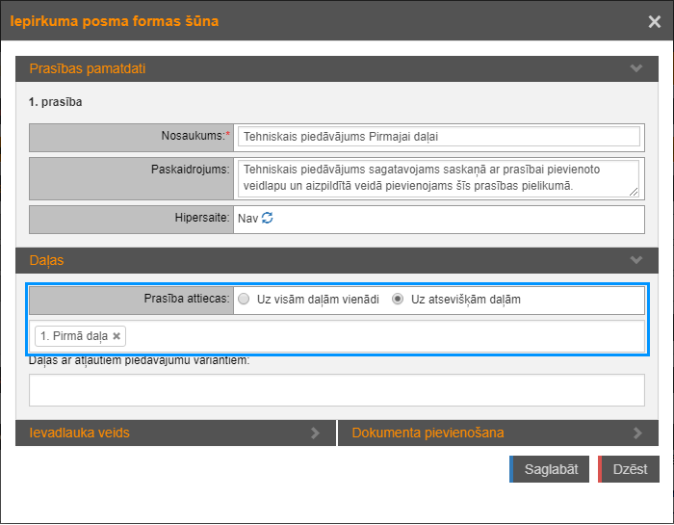
Šādā veidā vēlams norādīt individuāla rakstura prasības, kas nav attiecināmas uz piedāvājumu kopumā, piemēram, tehniskais piedāvājums katrai konkrētai iepirkuma priekšmeta daļai – pretendents, gatavojot piedāvājumu, katrai iepirkuma priekšmeta daļai aizpildīs atsevišķu un atšķirīgu tehnisko piedāvājumu.

Visbeidzot, ja prasība katrai daļai nav atšķirīga (atšķirībā no iepriekš 1.2. apakšpunktā norādītā), bet tajā pat laikā ir nepieciešams, lai iesniedzot piedāvājumu, pretendents attiecīgās prasības izpildi nodrošinātu katrai daļai atsevišķi un atšķirīgi, ir jānorāda, ka prasība attiecas uz atsevišķām daļām un jāpievieno visas tās iepirkuma priekšmeta daļas, uz kurām prasība ir attiecināma. Sistēma tālāk attiecīgo prasību automātiski nodublēs pie katras iepirkuma priekšmeta daļas.
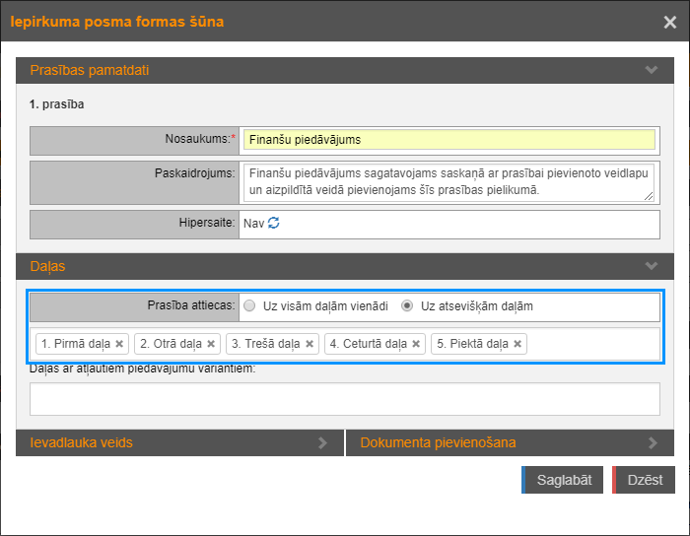
Šādā veidā vēlams norādīt prasības, kurās pretendentam ir jāaizpilda viena veida veidlapa (vai prasības apraksts visām daļām ir identisks), bet kurā tajā pat laikā norādāmā informācija katrai iepirkuma priekšmeta daļai būs savādāka, piemēram, finanšu piedāvājums katrai konkrētai iepirkuma priekšmeta daļai – pretendents, gatavojot piedāvājumu, katrai iepirkuma priekšmeta daļai aizpildīs vienu un to pašu finanšu piedāvājuma veidlapu, bet ar atšķirīgām cenām.

Ja ir paredzēta prasība, kuras izpildes gadījumā, pretendentam nepieciešams pievienot kādu dokumentu jeb datni

Iespējams atzīmēt dokumenta pievienošanu kā obligātu.
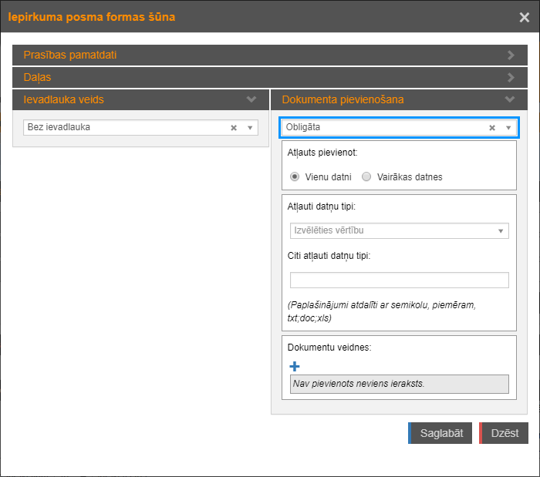
Šādā gadījumā pretendentam, bez attiecīga dokumenta pievienošanas, sistēma neļaus piedāvājumu iesniegt, tādējādi novēršot iespējamību, ka pretendents kļūdas pēc kādu dokumentu nepievieno.

Iespējams atzīmēt dokumenta pievienošanu kā atļautu.
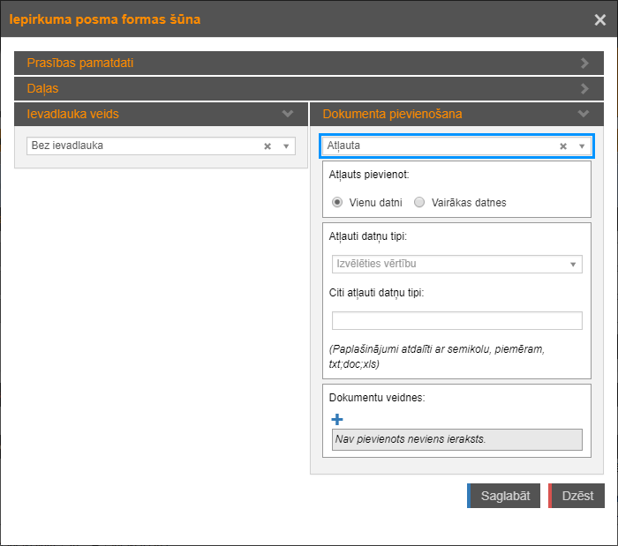
Pretendentam tiek piešķirtas izvēles iespējas pievienot vai nepievienot konkrētu dokumentu. Atļautu dokumenta pievienošanu vēlams norādīt tām prasībām, kuru izpilde (vai neizpilde) neietekmē pretendenta iespējas iegūt līgumslēgšanas tiesības, piemēram, ja pasūtītājs paredz citas prasības, kur dokumentus piegādātājs pievieno pēc saviem ieskatiem, ja uzskata to par nepieciešamu.

Visbeidzot ir iespējams atzīmēt, ka dokumenta pievienošana nav atļauta.
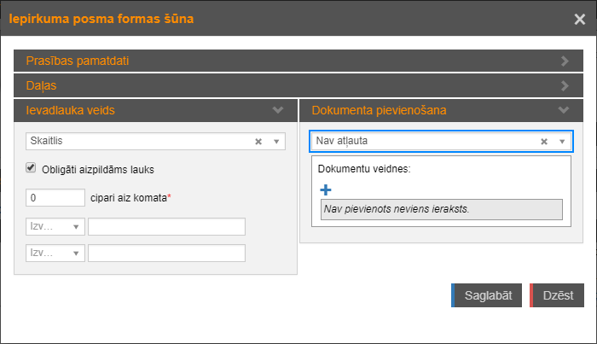
Pretendents šādā gadījumā nevarēs pievienot datni un prasība būs aizpildāma atkarībā no pasūtītāja izvēlētā ievadlauka veida, piemēram, ierakstot konkrētu skaitli, norādot cenu u.c.

Prasība, kuras izpildes gadījumā pretendentam nepieciešams pievienot noteiktā formā aizpildītu veidni

Ja pretendenta iesniedzamam dokumentam jābūt izstrādātam pēc noteikta parauga, tad nepieciešams pievienot arī dokumenta veidni, attiecīgi norādot cik datnes būs atļauts pievienot, kāds būs atļautais datņu tips, vai vienlaikus ir pieļaujami arī kādi citi datņu tipi, kā arī pievienojot pašu aizpildāmā dokumenta paraugu.
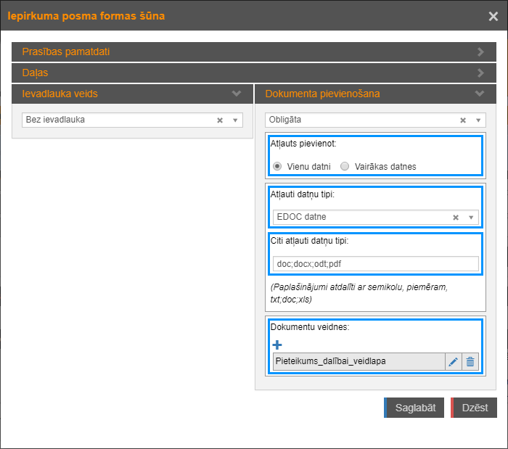
Svarīgi!
Ja ir norādīts, ka ir atļauts pievienot vienu datni, pretendents varēs pievienot tikai vienu datni. Ja prasība pēc savas būtības paredz vairāku dokumentu pievienošanu, pasūtītājam būtu jāizvēlas nosacījums par vairāku datņu pievienošanas iespēju, pretējā gadījuma pretendentam tiks sarežģīta piedāvājuma gatavošana. Piemēram, ja pasūtītājs būs paredzējis, ka ir jāpievieno speciālistu kvalifikāciju apliecinoši dokumenti, bet būs atļāvis pievienot tikai vienu datni, pretendentam visi dokumenti būs jāpievieno vienā datnē, kurā ir ietverti visu ekspertu kvalifikāciju apliecinošie dokumenti, sertifikāti, CV u.c.
Tāpat arī, ja tiks norādīts, ka atļautais datņu tips ir, piemēram, .pdf (vai, piemēram, .edoc) un tajā pat laikā nebūs norādīts cits atļautais datņu tips, piegādātāji varēs pievienot tikai .pdf (vai, attiecīgi, tikai .edoc) datni. Līdz ar to pasūtītājam ir jāizvērtē, kādā formātā attiecīgi dokumenti tam ir nepieciešami. Piemēram, ja ir jāpievieno aizpildīta finanšu piedāvājuma veidne, to vēlams iesniegt .xls vai .xlsx datnes formātā, lai pēcāk bez ierobežojumiem pasūtītājs varētu, piemēram, MS Excell programmatūrā apstrādāt skaitļus, pārbaudīt aritmētiskās kļūdas u.tml.
Savukārt, ja pasūtītājam nav svarīgi kādā formātā dokuments pievienojams, piemēram, pieteikums dalībai iepirkuma procedūrā, var norādīt, ka atļautais datņu tips ir jebkura datne, un piegādātājs pēc saviem ieskatiem varēs pieteikumu gatavot kā .doc, .odt, .pdf, vai .jpg datni.

Uzmanību! Ja prasībai būs pievienota aizpildāma veidne, bet tajā pat laikā tiks izvēlēts teksta lauks un nosacījums, ka dokumenta pievienošana nav atļauta, pretendents, gatavojot piedāvājumu, nevarēs pievienot nepieciešamo datni.
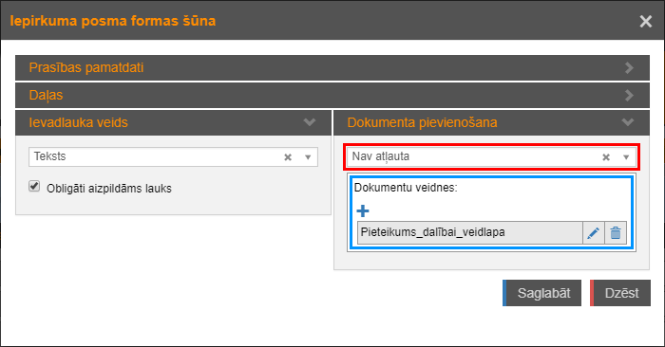
Šādā gadījumā pretendents varēs tikai aizpildīt teksta lauku, bet pievienot, piemēram, pasūtītāja paredzēto pieteikumu dalībai iepirkuma procedūrā nebūs iespējams (piegādātāja skats):
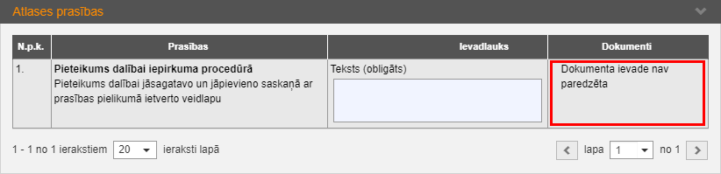

Citas papildus tekstu un dokumentu pievienošanas iespējas

Ieteikums, veidojot iepirkumu, paredzēt “Citas prasības”, kur būtu atļauta teksta un dokumenta pievienošana, nepieciešamības gadījumam, lai pretendents var pievienot citus dokumentus pēc saviem ieskatiem.
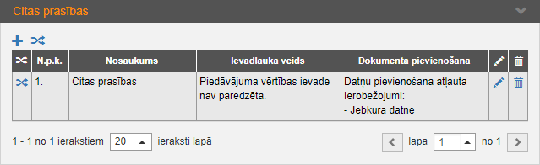

Ieteikums, publicējot iepirkumu, pievienot aktuālo dokumentu sarakstā iepirkuma nolikumu, kurā norādīta visa cita informācija, kas nav iekļauta e-konkursu apakšsistēmas attiecīgā iepirkuma datos un vai iepirkuma līguma projektu.
